Национальный исследовательский университет «МЭИ»

Институт Радиотехники и электроники им. В.А. Котельникова

Типовой расчет по дисциплине

«Теория и проектирование антенных систем»

Студент: Жеребин В.Р.

Группа: ЭР-15-15

Вариант № 3

Москва

2019

Табл.1. Расчетные параметры для антенны Грегори

|  |  |  |
| --- | --- | --- |
|  | 800 | Диаметр раскрыва главного рефлектора |
|  | 310.3 | Фокусное расстояние главного рефлектора |
|  | 434.6 | Смещение главного рефлектора |
|  | -70° | Угол смещения главного рефлектора |
|  | -106.73° | Угол смещения верха главного рефлектора |
|  | -6.38° | Угол смещения низа главного рефлектора |
|  | 10° | Угол наклона между осями систем координат сабрефлектора zsr и главного рефлектора zmr |
|  | 25° | Угол между осью zf и краем сабрефлектора |
|  | 0.512 | Эксцентричность сабрефлектора |
|  | 292.86 | Поверхностный параметр сабрефлектора |
|  | 149.9 | Поверхностный параметр сабрефлектора (половина межфокусной дистанции) |
|  | 209.9 | Главная ось эллиптической апертуры сабрефлектора, взятая параллельно оси xsr |
|  | 309.9 | Главная ось эллиптической апертуры сабрефлектора, взятая параллельно оси ysr |
|  | -30.32° | Угол наклона между осями систем координат сабрефлектора zsr и zf |
|  | 387.22 | Дистанция между фокусной точкой *F0* и точкой *P0* |
|  | 660.98 | Дистанция между точкой *P0* и точкой *Q0* |
|  | 50.71 | Минимальная вертикальная дистанция между краями сабрефлектора (*P1*,*P2*) и краем главного рефлектора |
|  | 86.66 | Минимальная вертикальная дистанция между *F0* и краем главного рефлектора |
|  | 453,39 | Максимальная длинна комбинации двух рефлекторов |
|  | 1103 | Максимальная вертикальная длинна комбинации двух рефлекторов |
|  | -145,925  0  88,823 | Центр эллиптической апертуры сабрефлектора |

Формулы и сам расчет представлен в приложении 1.

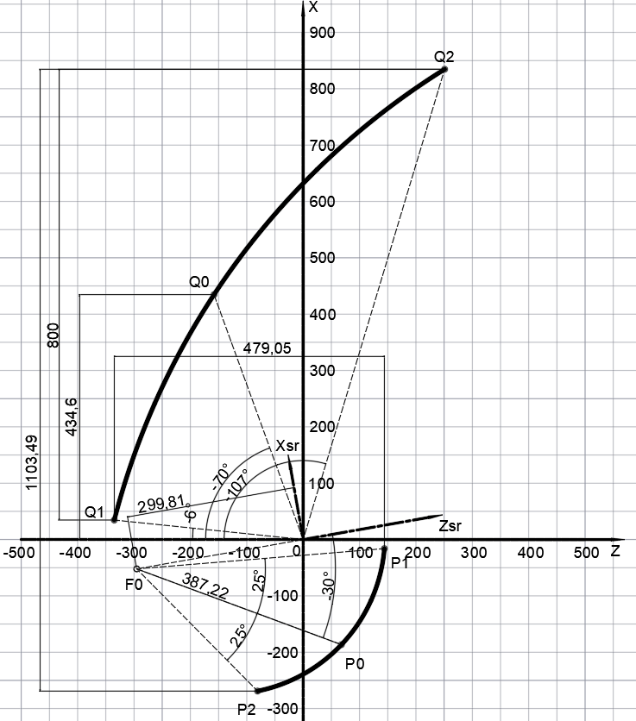

Рис.1. Вертикальное сечение двузеркальной антенны с габаритными размерами